Календарь

знаменательных

и памятных дат

на 2014 год

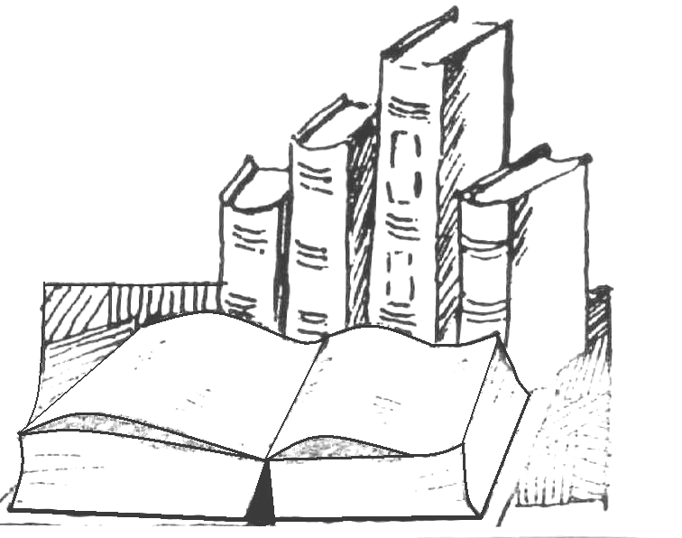



2014 год - Год культуры (Указ Президента РФ от 22.04.2013г. №37)
700-летия со дня рождения преподобного Сергия Радонежского
(Указ от 14.09.2011г. № 1197)
200-летия со дня рождения М.Ю. Лермонтова
(Указ от 24.05.2011 № 674)
ЯНВАРЬ
1 января | 95 лет со дня рождения Д.А. Гранина (1919), русского писателя
8 января | 190 лет со дня рождения У. Коллинза (1824-1889), английского писателя
19 января | 110 лет со дня рождения А.И. Введенского (1904-1941), русского поэта, писателя
22 января | 110 лет со дня рождения А.П. Гайдара (1904-1941), русского писателя, публициста
25 января | 140 лет со дня рождения У. С. Моэма (1874-1965), английского писателя, драматурга
27 января | 135 лет со дня рождения П.П. Бажова (1879-1950), русского писателя
ФЕВРАЛЬ
8 февраля | 180 лет со дня рождения Д.И. Менделеева (1834-1907), русского ученого
10 февраля | День памяти А.С. Пушкина (1799-1837), русского поэта, писателя
11 февраля | 120 лет со дня рождения В.В. Бианки (1894-1959), русского писателя
13 февраля | 245 лет со дня рождения И.А. Крылова (1769-1844), русского баснописца
 | МАРТ
2 марта | 190 лет со дня рождения К.Д. Ушинского (1824-1871), русского педагога, писателя
3 марта | 180 лет со дня рождения С.М. Третьякова (1834-1892), русского предпринимателя, собирателя живописи  85 лет со дня рождения И.П. Токмаковой (1929), русской писательницы, поэта, переводчика
9 марта | 200 лет со дня рождения Т.Г. Шевченко (1814-1861), украинского писателя, поэта, художника  80 лет со дня рождения Ю.А. Гагарина (1934-1968), летчика-космонавта
15 марта | 90 лет со дня рождения Ю.В. Бондарева (1924), русского писателя
16 марта | 130 лет со дня рождения А.Р. Беляева (1884-1942), русского писателя-фантаста
18 марта | 170 лет со дня рождения Н.А. Римского-Корсакова (1844-1908), русского композитора
АПРЕЛЬ

1 апреля | 205 лет со дня рождения Н.В. Гоголя (1809-1852), писателя, драматурга, критика, публициста
12 апреля | 175 лет со дня рождения Н.М. Пржевальского (1839-1888), русского путешественника и географа
14 апреля | 270 лет со дня рождения Д.И. Фонвизина (1744-1792), драматурга, публициста, переводчика
17 апреля | 120 лет со дня рождения Н.С. Хрущева (1894-1971), государственного и партийного деятеля
23 апреля | 450 лет со дня рождения У. Шекспира (1564-1616), английского драматурга и поэта
24 апреля | 115 лет со дня рождения В.В. Набокова (1899-1977), писателя, поэта, переводчика
МАЙ
2 мая | 90 лет со дня рождения В.П. Астафьева (1924-2001), русского писателя
3 мая | 700 лет со дня рождения Преподобного Сергия Радонежского (1314-1392), русского религиозного деятеля
9 мая | 90 лет со дня рождения Б.Ш. Окуджавы (1924-1997), поэта, писателя, драматурга
10 мая | 90 лет со дня рождения Ю.В. Друниной (1924-1991), поэтессы
11 мая | 150 лет со дня рождения Э.Л. Войнич (1864-1960), английской писательницы  110 лет со дня рождения Сальвадора Дали (1904-1989), испанского художника
12 мая | 90 лет со дня рождения А.В. Митяева (1924-2008), русского писателя
20 мая | 215 лет со дня рождения Оноре де Бальзака (1799-1860), французского писателя
21 мая | 90 лет со дня рождения Б.Л. Васильева (1924-2013), российского писателя
22 мая | 155 лет со дня рождения А. Конан-Дойля (1859-1930), английского писателя
ИЮНЬ
1 июня | 170 лет со дня рождения В.Д. Поленова (1844-1927), русского художника  210 лет со дня рождения М.И. Глинки (1804-1857), русского композитора
11 июня | 100 лет со дня рождения Ю.В. Сотника (1914-1997), русского писателя
14 июня | 90 лет со дня рождения В.А. Солоухина (1924-1997), писателя, поэта, публициста
19 июня | 90 лет со дня рождения В.В. Быкова (1924-2003), писателя
23 июня | 125 лет со дня рождения А.А. Ахматовой (1889-1966), русской поэтессы
ИЮЛЬ
1 июля | 210 лет со дня рождения Жорж Санд (1804-1876), французской писательницы
3 июля | 150 лет со дня рождения М.Е. Пятницкого (1864-1927), русского собирателя национального фольк-лора, инструментов и костюмов
7 июля | 130 лет со дня рождения Лиона Фейхтвангера (1884-1958), немецкого писателя
13 июля | 120 лет со дня рождения И.Э. Бабеля (1894-1940), русского писателя
20 июля | 80 лет со дня рождения Ю.И. Визбора (1934-1984), поэта, сценариста  710 лет со дня рождения Ф. Петрарки (1304-1374), итальянского поэта
25 июля | 85 лет со дня рождения В.М. Шукшина (1929-1974), драматурга, актера, режиссера
28 июля | 190 лет со дня рождения А. Дюма (сына) (1824-1895), французского писателя
30 июля | 255 лет со дня рождения С. Саровского (1759-1833), русского святого, чудотворца
АВГУСТ
3 августа | 90 лет со дня рождения А.Г. Алексина (1924), российского писателя
5 августа | 170 лет со дня рождения И.Е. Репина (1844-1930), русского художника
9 августа | 100 лет со дня рождения Т.М. Янсон (1914-2001), финско-шведской писательницы, лауреата премии им. Х.К. Андерсена
10 августа | 120 лет со дня рождения М.М. Зощенко (1894-1958), писателя, драматурга, переводчика
11 августа | 210 лет со дня рождения В.Ф. Одоевского (1804-1869), русского писателя, ученого, педагога
28 августа | 265 лет со дня рождения И.В. Гёте (1749-1832), немецкого писателя
31 августа | 265 лет со дня рождения А.Н. Радищева (1749-1802), русского писателя
СЕНТЯБРЬ
1 сентября | 115 лет со дня рождения А.А. Платонова (1899-1951), писателя, драматурга
13 сентября | 120 лет со дня рождения Ю. Тувима (1894-1953), польского поэта
15 сентября | 225 лет со дня рождения Д.Ф. Купера (1789-1851), американского писателя
26 сентября | 120 лет со дня рождения А.И. Цветаевой (1894-1993), русской поэтессы
29 сентября | 110 лет со дня рождения Н.А. Островского (1904-1936), писателя, публициста
ОКТЯБРЬ
6 октября | 100 лет со дня рождения Тура Хейердала (1914-2002), норвежского путешественника
9 октября | 140 лет со дня рождения Н.К. Рериха (1874-1947), русского художника, философа
11 октября | 120 лет со дня рождения Б.А. Пильняка (1894-1938), писателя
15 октября | 205 лет со дня рождения А.В. Кольцова (1809-1842), русского поэта  155 лет со дня рождения К.Л. Хетагурова (1859-1906), осетинского поэта  200 лет со дня рождения М.Ю. Лермонтова (1814-1841), русского поэта, писателя, драматурга
16 октября | 160 лет со дня рождения О. Уайльда (1854-1900), английского писателя
18 октября | 80 лет со дня рождения К. Булычева (И.В. Можейко) (1934-2003), русского писателя, фантаста  120 лет со дня рождения Ю.Н. Тынянова (1894-1943), русского писателя, литературоведа
НОЯБРЬ
9 ноября | 85 лет со дня рождения (1929) А.Н. Пахмутовой, российского композитора
10 ноября | 255 лет со дня рождения Ф. Шиллера (1759-1805), немецкого писателя  95 лет со дня рождения М.Т. Калашникова (1919), русского военного конструктора
16 ноября | 140 лет со дня рождения А.В. Колчака (1874-1920), русского военачальника и политического деятеля
20 ноября | 145 лет со дня рождения З.Н. Гиппиус (1869-1945), поэтессы, писательницы
21 ноября | 320 лет со дня рождения Вольтера (1694-1778), французского философа
26 ноября | 120 лет со дня рождения И.Д. Папанина (1894-1986), русского арктического исследователя
ДЕКАБРЬ
18 декабря | 195 лет со дня рождения Я.П. Полонского (1819-1898), русского поэта и прозаика, литературного критика и журналиста
21 декабря | 135 лет со дня рождения И.В. Сталина (1879-1953), партийного и государственного деятеля
23 декабря | 145 лет со дня рождения А. Матисса (1869-1954), французского художника  215 лет со дня рождения К.П. Брюллова (1799-1852), русского художника
30 декабря | 110 лет со дня рождения Д.Б. Кабалевского (1904-1987), композитора

Книги-юбиляры 2014 года

50 лет со дня издания романа К. Симонова «Солдатами не рождаются» (1964)
60 лет со дня издания романа немецкого писателя Эрих Мария Ремарка «Время жить и время умирать» (1954)
60 лет назад опубликован роман Д. Гранина «Искатели» (1954)
60 лет со дня издания повести Н.Н. Носова «Приключения Незнайки и его друзей» (1954)
70 лет со дня выхода в свет романа К. Симонова «Дни и ночи» (1944)
70 лет назад издан роман В. Каверина «Два капитана» (1944)
75 лет назад вышел в свет роман Антуана де Сент-Экзюпери «Планета людей» (1939)
75 лет со дня выхода в свет сказа П.П. Бажова «Малахитовая шкатулка» (1939)
75 лет со дня выхода в свет повести А.М. Волкова «Волшебник изумрудного города» (1939)
75 лет назад изданы произведения А. Гайдара «Судьба барабанщика», «Чук и Гек» (1939)
80 лет назад издан роман Н. Островского «Как закалялась сталь» (1934)
85 лет со дня опубликования произведения К.И. Чуковского «Айболит» (1929)
90 лет со дня выхода произведения Ю. Олеши «Три толстяка» (1924)
100 лет назад издан сборник Анны Ахматовой «Четки» (1914)
110 лет назад опубликована повесть Л. Толстого «Хаджи Мурат» (1904)
110 лет со дня выхода в свет сборника русского поэта Александра Блока «Стихи о Прекрасной Даме» (1904)
115 лет со дня выхода в свет произведения А.П. Чехова «Дама с собачкой» (1899)
145 лет со дня издания романа французского писателя Ж. Верна «20000 лье под водой» (1869)
155 лет назад напечатан роман И. Гончарова «Обломов» (1859)
160 лет назад вышел в свет рассказ И.С. Тургенева «Муму» (1854)
170 лет назад издан роман французского писателя А. Дюма «Три мушкетера» (1844)
180 лет со дня издания сказки А.С. Пушкина «Сказка о золотом петушке» и произведение «Пиковая дама» (1834)
180 лет со дня выхода сказки П.П. Ершова «Конек-Горбунок» (1834)
180 лет назад напечатано произведение В.Ф. Одоевского «Городок в табакерке» (1834)
185 лет со времени издания Н.М. Карамзиным «Истории государства Российского» (1829)
185 лет назад М.Ю. Лермонтов начал работу над поэмой «Демон» (1829), которую совершенствовал до конца жизни
190 лет со дня издания комедии А.С. Грибоедова «Горе от ума» (1824)
190 лет назад А.С. Пушкин создал поэмы «Цыган» и «Граф Нулин» (1824)
210 лет назад И.Ф. Шиллер завершил работу над пьесой «Вильгельм Телль» (1804)
240 лет назад напечатан роман немецкого писателя И.В. Гете «Страдания молодого Вертера» (1774)
410 лет со времени создания У. Шекспиром трагедии «Отелло» (1604)



